20.05.20. География 35 гр. Преподаватель Любимова О. В.
Сдать работу к 22.05.20
Уважаемые студенты. Следующей парой у нас зачетная работа! Отнеситесь к ее выполнению внимательно, сдайте работу в срок!!!!
Общая характеристика региона Африка
Теоретический материал для самостоятельного изучения
Если перечислять центры мирового хозяйства, то стран Африки в этом списке не окажется. Африка продолжает оставаться самым отсталым регионом мира, и отставание не сокращается, а возрастает. Африка расположена в четырех полушариях, протянувшись между двумя тропиками на 8 тыс. км, а с запада на восток – на 7,5 тыс. км. Она омывается водами Атлантического (на юго-западе, западе и северо-западе, Средиземным морем на севере) и Индийского (на востоке и юго-востоке, Красным морем на северо-востоке) океанов. Африка занимает второе место по показателям площади территории и численности населения после Евразии. Площадь Африки (включая острова) — 30,3 млн. км² (20,4 % от площади всей суши).
В прошлом столетии политическая карта Африки претерпела значительные качественные и количественные изменения. В начале XX века на материке было лишь 2 суверенных государства – Либерия и Эфиопия. Окончание эпохи четырех столетий беспрецедентного экономического, социального и политического бедствия – европейско-американской работорговли – смыкается с началом колониальной экспансии Африканского континента. В 80-е гг. XIX века «гонка за Африку» приобретает невиданный масштаб. Европейские державы ведут активный раздел и захват новых территорий на континенте. К 1914 году Африка была поделена между Великобританией, Францией, Германией, Италией, Испанией, Португалией и Бельгией. Катализатором распада колониальной системы становится Вторая мировая война. Наиболее активно процесс деколонизации континента протекает в 50-е и 60-е гг., в 1960 году независимость получают 17 африканских государств, и этот год решением ООН провозглашается «годом Африки». Намибия в 1990 г. стала последней страной, получившей суверенитет на континенте. Колониальное прошлое, столетия работорговли становятся важнейшим фактором экономического отставания региона.
В 1993 г. Эритрея выходит из состава Эфиопии, а в 2011 г. также по итогам референдума Южный Судан выделился из состава Республики Судан. Сегодня в регионе можно насчитать 55 независимых государств и 7 зависимых территорий. Страны Африки в большинстве своём превосходят по площади европейские государства. На территории Алжира легко можно «разместить» Францию, ФРГ, Испанию, Италию, Великобританию и Португалию вместе взятые. Только три государства региона – Лесото, Марокко и Свазиленд – являются монархиями, остальные имеют республиканскую форму правления, за которой, к сожалению, часто скрываются военные диктатуры. Шесть государств континента являются федеративными: Сомали, Судан, Южный Судан, Нигерия, Эфиопия, Коморские острова.
Благоприятными чертами экономико-географического положения стран региона можно считать близость к экономическим центрам Зарубежной Европы и Азии, рынкам сырья и сбыта продукции, приморское положение большинства стран, положение на пересечении транспортных путей из Европы в Азию и Америку.
В Африке расположено рекордное количество государств (16), не имеющих выхода к Мировому океану, что значительно ограничивает возможности развития международной торговли. Большинство этих стран относится к группе наименее развитых.
Еще один недостаток экономико-географического и политико-географического положения – не до конца сформированные границы и, как следствие, возникающие пограничные конфликты и территориальные споры. Во времена колониального захвата земель и последующей деколонизации границы «кроились» без учёта географических и этнических особенностей территории. Большая часть границ проведена по параллелям и меридианам, дугообразным и кривым линиям, лишь четвёртая часть совпадает с естественными рубежами и этническими границами. На сегодняшний момент около 40% межгосударственных границ не демаркированы.
Широкое распространение в странах Африки получили и внутриполитические конфликты, часто связанные с борьбой кланов, этнических группировок за власть, против вмешательства иностранных государств во внутреннюю политику. Волна протестов и национальных революций 2011 года, так называемая «Арабская весна», широко затронула страны Северной Африки. Политическая ситуация во многих регионах континента продолжает оставаться напряжённой и неустойчивой. Военно-политическая нестабильность значительно тормозит освоение природных ресурсов и развитие хозяйства стран региона. Африканский союз (правопреемник Организации африканского единства) – межправительственная организация в составе 55 государств Африки, своей важнейшей целью ставит укрепление мира, поддержание стабильности и безопасности на континенте.
Континент очень богат природными ресурсами, в особенности минеральными. Африка занимает лидирующие позиции по запасам многих видов полезных ископаемых осадочного и магматического происхождения. Минеральные ресурсы размещаются неравномерно. Рудные полезные ископаемые приурочены к фундаменту древней платформы и широко представлены преимущественно в Экваториальной и Южной Африке медными, марганцевыми, золотыми (первое место по запасам), железными, цинковыми, хромовыми, оловянными рудами. Африка – мировой лидер по запасам и добыче алмазов, бокситов. Крупные залежи каменного угля, нефти, газа, фосфоритов сосредоточены в основном в северной части материка и на берегу Гвинейского залива. Безусловным лидером по обеспеченности минеральными ресурсами в регионе является ЮАР. В недрах этой страны добываются почти все виды минерального сырья, кроме нефти, газа и бокситов.
Африка, размещаясь в пределах экваториального, субэкваториального, тропического и субтропического поясов, является самым жарким материком, обладает значительными запасами тепла. Континент в достаточной степени обеспечен водными ресурсами (полноводные реки, крупные озёра), но по территории региона они размещены неравномерно: избыточное количество в экваториальных широтах, недостаток или полное отсутствие в тропических, засушливых районах. Для аридных земель требуется дополнительное орошение. Это также затрудняет освоение земельных ресурсов Африки. Только 1/5 пригодных для обработки земель используется в сельскохозяйственном производстве. Обширные площади земель ежегодно изымаются из хозяйственного оборота в результате деградации, ускорения процесса опустынивания в аридных районах. Катастрофических масштабов достигает обезлесивание, и, если по общей площади лесов Африка уступает только Европе (включая Россию) и Латинской Америке, то по уровню лесистости отстаёт от других регионов мира.
Важнейшее богатство любого региона – люди, человеческий капитал. По данным отдела народонаселения ООН, число жителей континента в 2018 г. превысило 1,2 млрд. человек, что составляет примерно 16% мирового населения. Нигерия – самое многонаселённое государство Африки (7 место в рейтинге стран мира). Континенту принадлежат первые места по показателям естественного прироста. Быстрый рост численности населения, самые высокие показатели рождаемости (45-50‰), смертности и естественного прироста (более 30% в Малави, Уганде, Мали, Нигер) указывают на то, что страны Африки находятся на втором этапе демографического перехода. Следствием высокой рождаемости и смертности является преобладание в возрастной структуре молодого населения. Наблюдаются значительные контрасты в расселении: сочетание слабозаселённых или незаселённых районов экваториальных лесов, пустынных районов со сгустками населения в прибрежных районах. Максимальная плотность населения фиксируется в дельте Нила – 1000 чел./ км², средние же показатели по региону – 30 чел./ км², что почти в два раза ниже средней плотности по миру.
С уровнем урбанизации (менее 30%) Африку можно назвать «сельским материком», при этом наблюдаются самые высокие темпы урбанизации. «Городской взрыв» отличает ведущая роль столичных городов в этом процессе. Крупнейшие городские агломерации с численностью свыше 10 млн. человек – Киншаса, Лагос, Каир. Иногда столицы переносятся с целью развития внутренних регионов, например, в Нигерии столица из крупнейшего приморского города Лагос перенесена в Абуджу. По типу формирования процесса урбанизация Африка идет вширь, поэтому так распространено явление ложной урбанизации, города обрастают трущобами. Отсутствие работы, нищенское существование негативно сказывается на социально-экономической обстановке.
По разным подсчётам на материке выделяется в среднем 300-500 этносов. Многие из них малочисленны, насчитывают несколько сотен человек. При этом на 120 народов с численностью свыше 1 млн. человек приходится почти 90% населения Африки. Пёстрый этнического состава – это не только многообразие культур, но и причина межэтнических, этнополитических конфликтов, часто перерастающих в геноцид. Миллион убитых, огромные потоки беженцев – печальный результат острейшего конфликта в Руанде в 1994 году. Многие этнические беженцы, переселенцы из зон военных конфликтов устремляются в Европу, преимущественно в бывшие страны-метрополии.
Для Африки характерно самое низкое качество населения. Средняя продолжительность жизни в некоторых странах 50-56 лет, высокий процент больных СПИДом, туберкулёзом, частые случаи эпидемий при низком качестве медицинского обслуживания, вспышки голода, 1/3 неграмотного населения – эти и многие другие факторы определили для стран Африки самые низкие строчки рейтинга ИЧР (индекс человеческого развития).
В настоящее время хозяйство Африки выступает в роли мирового аутсайдера, исключение составляет только ЮАР. Доля Африки в мировом ВВП – менее 3%, из них ¼ приходится на Южно-Африканскую Республику.
В ходе проводимой перестройки отраслевой структуры хозяйства стран начала увеличиваться доля обрабатывающих отраслей и отраслей непроизводственной сферы. Тем не менее, для большинства государств региона характерна многоукладная экономика, сохранение колониального типа структуры хозяйства, монокультурность.
Международную специализацию континента определяют две группы отраслей: горнодобывающая промышленность и тропическое и субтропическое земледелие.
Горнодобывающая промышленность – это экономическое лицо региона в международном разделении труда. На территории материка можно выделить семь основных горнодобывающих районов, самый крупный из них находится в пределах Зимбабве, Ботсваны и ЮАР. ЮАР входит в число великих горнодобывающих держав мира. Ведётся добыча топливных, рудных и нерудных полезных ископаемых. Добываемое сырьё в основном идёт на экспорт. Высока доля продукции горнодобывающей промышленности Африки на мировом рынке: почти ¾ всех кобальтовых руд, 50% алмазов, 1/3 золота, марганцевых руд, урана, фосфоритов, более 10% медных руд, бокситов. Значительная часть продукции вывозится в необработанном виде. Обрабатывающая промышленность в основном представлена лёгкой и пищевой.
Ведущая отрасль сельского хозяйства Африки – растениеводство (тропическое и субтропическое земледелие), имеющее экспортную направленность и часто монокультурную специализацию. Регион поставляет на мировой рынок до 65% какао-бобов (монокультура для Ганы, важная статья экспорта Кот-д`Ивуар), 1/5 всего кофе (монокультура Эфиопии), арахиса (монокультура Сенегала). Значительны объёмы экспорта фиников, чая, натурального каучука, сорго, пряностей, хлопчатника. Животноводство малопродуктивно. Товарное земледелие и скотоводство имеют очаговый характер распространения, в регионе абсолютное преобладание потребительского хозяйства. В некоторых странах Африки в сельском хозяйстве занято до 90% населения.
Производительные силы сконцентрированы в районах, удобных для освоения, обеспеченных месторождениями полезных ископаемых или обладающих агроклиматическими и земельными ресурсами. Диспропорции территориально-отраслевой структуры хозяйства, унаследованные от колониального прошлого, претерпевают медленные изменения. Тем не менее, сохраняется крайне неравномерное размещение производительных сил при слабом развитии (а иногда и полном отсутствии) межрайонных экономических связей.
Важной причиной, затрудняющей освоение ресурсов и территории, является непропорциональность развития, недостаточная сформированность транспортной инфраструктуры. Беспрепятственный вывоз экспортных товаров из колоний – вот главная цель, которую преследовали страны-митрополии при формировании транспортной системы Африки. Даже сегодня транспортные пути во многом представлены «линиями проникновения», обеспечивающими доставку сырья, грузов в порты. Морской транспорт продолжает играть ведущую роль в транспортной системе континента. Внешняя торговля обеспечивает до 4/5 государственных поступлений в бюджет африканских стран. Для региона характерен отрицательный торговый баланс. Лидером по грузообороту на материке является железнодорожный транспорт, при этом порядка десятка стран его попросту лишены. В 80-90-е гг. XX века при поддержке ООН создаётся пять проектов трансафриканских автомобильных магистралей. Из-за возникающих экономических и политических затруднений проекты до конца реализованы не были. Из действующих в полном объёме трансафриканских автомагистралей можно выделить Магрибскую, соединяющую страны севера Африки. В этом же районе построены крупные нефте- и газопроводы (Алжир, Ливия).
Африка сегодня — регион больших экономических возможностей и перспектив с уникальной флорой и фауной, колоссальными запасами минерального сырья, обилием земельных и водных ресурсов, многочисленным и быстро растущим населением. Вместе с тем, хозяйство Африки — наиболее отсталая часть мирового хозяйства. Это отставание, ставшее во многом результатом колониального прошлого, подкрепляется политической нестабильностью в регионе, низким качеством населения при высоких темпах его прироста, слабым развитием внутренней производственной базы, транспортной и социальной инфраструктуры, недостаточным притоком инвестиций.
Тема: Общий экономико-географический обзор Австралии
1. Общая характеристика Австралии
Австралия – самый маленький по площади материк планеты. Материк и соседние острова занимает одноименное государство. Австралия (Австралийский Союз) – одна из высокоразвитых и быстро развивающихся стран мира. Она удерживает прочные позиции на мировом рынке, характеризуется быстрым ростом уровня жизни населения. Австралия – единственное государство в мире, которое занимает целый материк. Столица – Канберра.
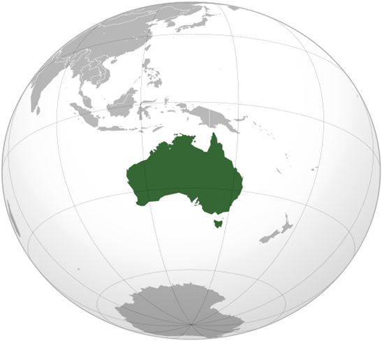
Рис. 1. Австралия на карте мира (Источник)

Австралия является одной из развитых стран. Со вторым по величине индексом развития человеческого потенциала Австралия занимает высокое место во многих сферах жизни, таких как качество жизни, здоровье, образование, экономическая свобода, защита гражданских свобод и политических прав. Австралия является членом G20, ОЭСР, ВТО, АТЭС, ООН, Содружества наций, АНЗЮСа и Форума тихоокеанских островов.
Поскольку Австралия формально входит в Содружество, главой государства в стране остается королева Великобритании, представленная генерал-губернатором и шестью губернаторами штатов. Генерал-губернатору подчиняются вооруженные силы Австралии, он уполномочен выносить на референдум поправки к конституции Австралии. Австралия имеет федеративное устройство и включает в себя 6 штатов – Новый Южный Уэльс, Виктория, Квинсленд, Южная Австралия, Тасмания, Западная Австралия – и 2 территории – Северная территория, Австралийская Столичная территория.
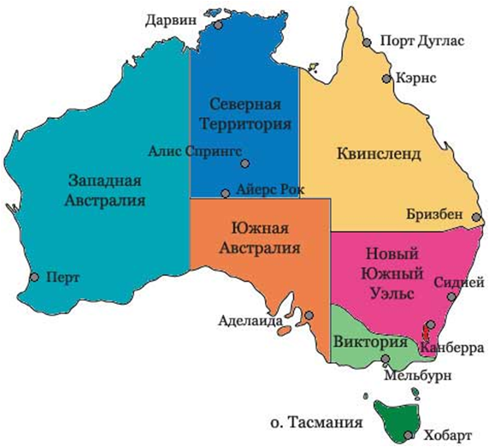
Рис. 2. Карта административно-территориального деления Австралии (Источник)
2. Население Австралии
Население Австралии составляет около 23 млн чел. Плотность населения менее 3 чел. на 1 кв. км. Большинство населения Австралии – потомки иммигрантов XIX и XX веков, при этом большинство этих иммигрантов прибыли из Великобритании и Ирландии. Заселение Австралии выходцами с Британских островов началось в 1788 г., когда на восточном берегу Австралии была высажена первая партия ссыльных и основано первое английское поселение Порт-Джексон (будущий Сидней). Самый крупный город Австралии – Сидней, столица самого населенного штата Новый Южный Уэльс; на втором месте по численности – Мельбурн.
Коренное население Австралии – аборигены.
Рис. 3. Аборигены Австралии
Австралийская Столичная Территория является самым густонаселенным субъектом в составе Австралийского Союза. Основное население проживает на юго-восточном побережье страны. Официальный язык – английский; религия – протестантизм.
Австралия отличается высокими показателями жизни населения; в страну активно едут мигранты из других регионов.
3. Хозяйство Австралии. Горнодобывающая промышленность
В Австралии развита горнодобывающая промышленность, благодаря тому, что страна очень богата полезными ископаемыми, Австралия относится к числу Великих горнодобывающих стран мира.
Полезные ископаемые, которыми в наибольшей степени богата Австралия:
1. Железная руда.
2. Каменный уголь.
3. Бокситы.
4. Уран.
5. Золото.
6. Цирконий.
Самые большие в Австралии залежи железной руды, которые начали разрабатываться с 60-х годов нашего века, находятся в районе хребта Хамерсли на северо-западе страны (месторождения Маунт-Ньюмен, Маунт-Голдсуэрта и др.). Железная руда имеется также на островах Кулан и Кокату в заливе Кинга (на северо-западе), в штате Южная Австралия в хребте Мидлбэк (Айрон-Ноб и др.) и на Тасмании.
Крупные месторождения полиметаллов (свинец, цинк с примесью серебра и меди) находятся в западной пустынной части штата Новый Южный Уэльс – месторождение Брокен-Хилл. Важный центр добычи цветных металлов (меди, свинца, цинка) сложился около месторождения Маунт-Айза (в штате Квинсленд). Залежи полиметаллов и меди имеются также на Тасмании (Рид-Розбери и Маунт-Лайелл), меди – в Теннант-Крике (Северная Территория) и в других местах.
Основные запасы золота сосредоточены в выступах докембрийского фундамента и на юго-западе материка (штат Западная Австралия). Более мелкие месторождения встречаются почти во всех штатах.
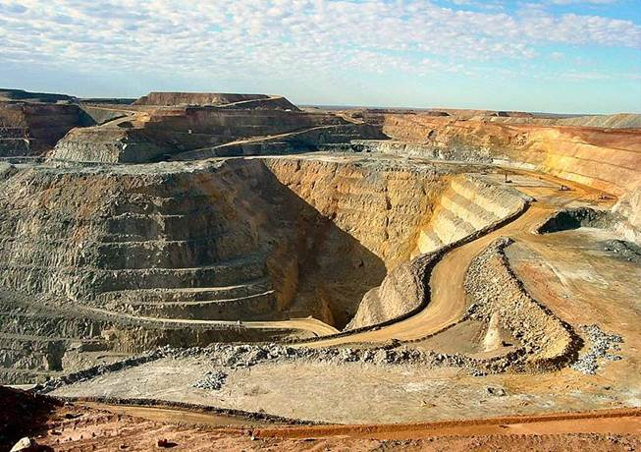
Рис. 4. Золотой рудник в Австралии
Бокситы залегают на полуостровах Кейп-Йорк (месторождение Уэйпа) и Арнемленд (месторождение Гов), а также на юго-западе, в хребте Дарлинг (месторождение Джаррадейл).
Содержащие марганец руды находятся на острове Грут-Айленд – в заливе Карпентария и на северо-западе страны – в районе Пилбары.
Месторождения урана обнаружены в различных частях материка: на севере (полуостров Арнемленд) – неподалеку от рек Саут и Ист-Аллигейтор, в штате Южная Австралия.
Основные залежи каменного угля расположены в восточной части материка. Наиболее крупные месторождения как коксующегося, так и некоксующегося каменного угля разрабатываются около городов Ньюкасл и Литгоу (штат Новый Южный Уэльс) и городов Коллинсвилл, Блэр-Атол, Блафф, Баралаба и Моура-Кианга в штате Квинсленд.
Геологическими изысканиями установлено, что в недрах Австралийского материка и на шельфе у его берегов находятся большие месторождения нефти и природного газа. Нефть найдена и добывается в штате Квинсленд (месторождение Муни, Олтон и Беннет), на острове Барроу у северо-западного побережья материка, а также на континентальном шельфе у южного побережья штата Виктория (месторождение Кингфиш). Залежи газа (крупнейшее месторождение Ранкен) и нефти обнаружены также на шельфе у северо-западных берегов материка.
В Австралии имеются крупные месторождения хрома.
Из неметаллических полезных ископаемых встречаются различные по своему качеству и промышленному использованию глины, пески, известняки, асбест, а также слюда.
Полезные ископаемые Австралия активно экспортирует в Японию, США и страны Европы.
Водные ресурсы самого континента невелики (самая полноводная река – Муррей). Реки, стекающие с восточных склонов Большого Водораздельного хребта, – короткие, в верховьях текут в узких ущельях. Здесь они вполне могут быть использованы, а отчасти уже используются для строительства ГЭС. В окружающих Австралию морях добывают морского зверя, ловят рыбу. В морских водах разводят съедобных устриц. В теплых прибрежных водах на севере и северо-востоке ведется промысел морских трепангов, крокодилов и моллюсков-жемчужниц. Дождевые леса в виде узких галерей протягиваются на сравнительно небольшие расстояния внутрь материка по долинам рек. В Австралии особо ценны биологические ресурсы.
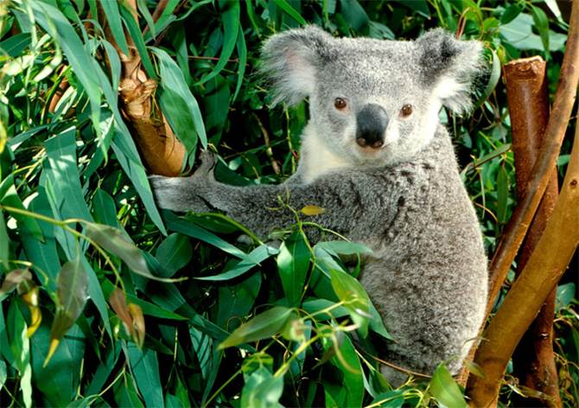
Рис. 5. Коала
4. Сельское хозяйство Австралии
Важную роль в экономике Австралии играет сельское хозяйство. Австралия занимает 2-е место в мире по поголовью овец (внутренние районы страны), 1-е место по производству и экспорту шерсти. Австралия играет значительную роль в производстве и экспорте пшеницы, сахара, мяса, фруктов, вина.
5. Экономические районы и территории Австралии
Главным районом Австралии является Юго-Восточный, здесь концентрируются основные производства и население, здесь же находятся крупнейшие города страны. В этом же районе концентрируются предприятия машиностроения, пищевой промышленности и пр.
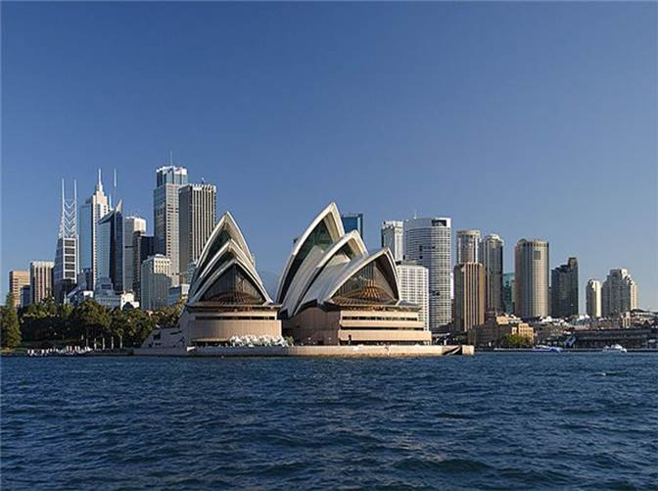
Рис. 6. Сидней
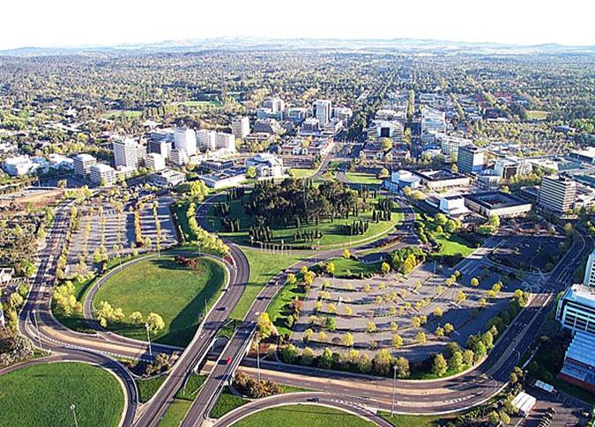
Рис. 7. Канберра – столица Австралии
6. Terra Australis incognita
Неведомая Южная земля была открыта голландцами в 17 веке и начала осваиваться англичанами в 18 веке. Новая колония использовалась в основном как место каторги и ссылок. Позже на территории Австралии нашли многие ресурсы, в том числе золото, и началось более активное освоение территории. Позже был образован Австралийский Союз, который признает своим главой английского монарха.
7. Административное деление
Австралия состоит из 6 штатов, 3 территорий и других владений, т.е. Австралия имеет федеративное административно-территориальное устройство. Кроме того, Австралия владеет некоторыми заморскими территориями.
8. Овцеводство
Австралия занимает 2 место по поголовью овец, уступая Китаю. Овцеводство – одна из специализаций страны.
Выделяют три типа овцеводческих района:
1. Интенсивное мясо - шерстное направление
2. Зерново – овцеводческая специализация
3. Экстенсивное пастбищное овцеводство

Домашнее задание
1. На контурную карту нанести страны Африки, обозначить их границы, столицы.
2. Какие административно-территориальные единицы выделяют в Австралии?
2. Расскажите про население Австралии.

